徵求領用磁性量測組設備一式(財產編號30132080094-0000003，採購日期099/07/05)，已逾使用年限(使用年限5年)，徵求領用。有需求單位請於110/10/10(星期一) 前，電洽保物組助理工程師徐湘綾(分機：7995)，若無領用，將逕行辦理報廢。
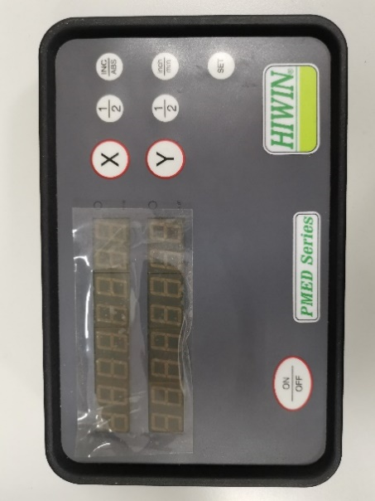
照片為磁性量測組，因只能測量X與Y方向，已經不滿足需求。且磁性量測組為RS232接頭，與目前的USB接頭儀器會造成連接的困難，故擬徵求領用。若無領用，將逕行辦理報廢。

